DaisyFamily: Вхід опікуна до системи з використанням імені користувача та пароля
Опікун також може увійти до DaisyFamily, використовуючи ім'я користувача та пароль, при цьому немає потреби щоразу використовувати надійну автентифікацію при вході до системи.

Яке моє ім'я користувача у DaisyFamily?
- Ім'я користувача зазвичай таке: ім'я.прізвище
- Якщо ви не знаєте своє ім'я користувача або ім'я користувача у форматі ім'я.прізвище не діє, ви можете перевірити своє ім'я користувача так:
  - Увійдіть через браузер до системи paimio.daisyfamily.fi
    - Увійдіть з використанням надійної аутентифікації
    - Ім'я користувача відображається у верхньому лівому кутку під вашим ім'ям та прізвищем
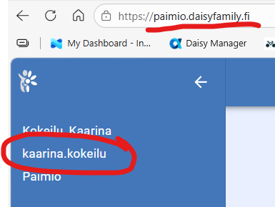
АБО
  - Увійдіть у систему через додаток
    - Увійдіть з використанням надійної аутентифікації
    - Натисніть на три рисочки
    - Ваше ім'я користувача відображається у верхньому лівому кутку під вашим ім'ям та прізвищем
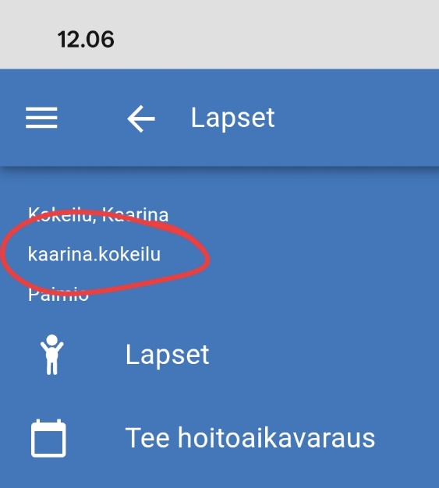

Який мій пароль для DaisyFamily?
- Якщо ви не пам'ятаєте або не знаєте свій пароль, але у вашому розпорядженні є надійна аутентифікація:
  - Увійдіть до DaisyFamily з використанням надійної аутентифікації
  - Натисніть "Налаштування"/"Asetukset"
  - Натисніть "Пароль"/"Salasana"
  - Введіть новий пароль у обидва рядки відповідно до вказівок
  - Натисніть на зелену іконку збереження
- Якщо ви не пам'ятаєте або не знаєте свій пароль і у вашому розпорядженні немає надійної аутентифікації, зверніться до служби підтримки helpdesk@paimio.fi

